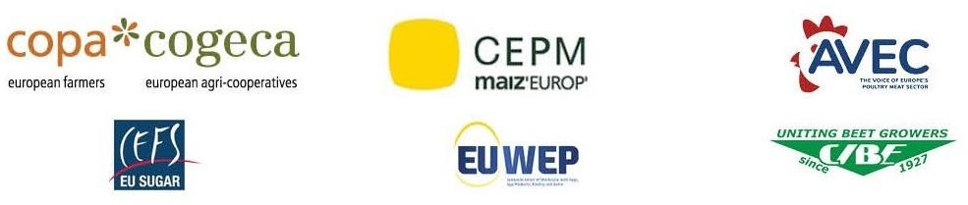

COMM(24)01308

El 23 de abril de 2024

**Comunicado conjunto**

**Ahora que las medidas comerciales autónomas con Ucrania cuentan con el visto bueno oficial, las instituciones de la UE tendrán que esmerarse con la revisión del Acuerdo de Asociación**

**Hoy se votó en el Parlamento Europeo la decisión consensuada que alcanzaran las instituciones el 8 de abril, encaminada a prorrogar las medidas comerciales con Ucrania. La misma recibió el visto bueno oficial de los europarlamentarios, con 428 votos a favor, 131 en contra y 44 abstenciones. Si bien dicho acuerdo representa una mejora en comparación con las medidas comerciales autónomas anteriores, sigue planteando un reto para los productores y fabricantes de la UE, que se mantendrán a su vez ojo avizor de cara a asegurar su correcta aplicación. Ahora toda la atención pasa a centrarse en el Acuerdo de Asociación entre la UE y Ucrania, por el cual se regirán las relaciones comerciales comunitarias con dicho país a partir del 6 de junio de 2025. Será preciso que se impliquen en el debate los productores y fabricantes comunitarios y que se dé respuesta a sus reivindicaciones con objeto de garantizar la consecución de un resultado armonioso que atienda a las necesidades de todas las partes interesadas.**

Si bien con este pacto se amplía el periodo de referencia, incorporando la segunda mitad de 2021, y se contemplan algunos productos adicionales como la avena y los grañones, el mismo se queda corto a la hora de abordar las inquietudes de los productores y fabricantes de la Unión Europea. Por su parte, los volúmenes importados seguirán siendo cuantiosos y socavando el buen funcionamiento de los mercados. Asimismo, no se prevén restricciones para los cereales de mayor impacto, como el trigo blando y la cebada.Así pues, en estos días la renegociación del Acuerdo de Asociación pasa a ser el centro de atención. El cometido de dicha revisión es conseguir una mejor protección para los productores y fabricantes europeos, al tiempo que se hacen respetar las normas aun contra posibles efectos adversos a largo plazo.

Sigue vigente la expresión de solidaridad con los productores agroganaderos ucranianos. A tal fin, los agricultores, ganaderos y fabricantes comunitarios continúan dispuestos a poner su grano de arena. Por otra parte, cabe recordar que, con la medida comercial en cuestión, se seguirán exportando a Europa volúmenes ingentes que no resultan sostenibles a largo plazo. Menos aún si se tiene en cuenta que las normas de producción y cultivo en Ucrania siguen siendo, a día de hoy; menos rigurosas que las de la Unión Europea. Si se quiere asegurar la supervivencia de los sectores sensibles de la UE, será primordial que las instituciones europeas se aseguren de que el Acuerdo de Asociación previsto de someterse a revisión ofrezca los recaudos necesarios para preservar la viabilidad económica de los productores y fabricantes de la UE.

Top of FormEn nombre de las organizaciones que figuran a continuación:

**AVEC**: Asociación de transformadores y comercio avícolas para los países de la UE

**CEFS**: Asociación europea de fabricantes de azúcar

**CEPM**: Confederación europea de productores de maíz

**CIBE**: Confederación internacional de cultivadores de remolacha europeos

**COPA-COGECA**: la voz unida de los agricultores y sus cooperativas en la Unión Europea

**EUWEP**: Unión europea de mayoristas de huevos, ovoproductos, aves de corral y caza

**-FIN-**

El presente texto se pondrá a disposición próximamente en el sitio web del Copa-Cogeca en los idiomas siguientes: alemán, francés, inglés, italiano, polaco y rumano.

Para más información, pueden ponerse en contacto con:

**Birthe Steenberg**: secretaria general, AVEC׀ELPHA׀EPB, +32 492 10 75 71 [bs@avec-poultry.eu](mailto:bs@avec-poultry.eu)

**Catherine Jaworowska**: responsable de comunicación y asuntos sociales, CEFS +32 2 774 51 07

[catherine.jaworowska@cefs.org](mailto:catherine.jaworowska@cefs.org)

**Arthur Boy**: asesor de políticas en el ámbito económico, CEPM [arthur.boy@agpm.com](mailto:arthur.boy@agpm.com), +33 6 79 05 78 31

**Elisabeth Lacoste**: directora, CIBE, +32 2 50 46 091 [elisabeth.lacoste@cibe-europe.eu](mailto:elisabeth.lacoste@cibe-europe.eu)

**Bruno Menne**: director de la división de productos básicos, COPA-COGECA +32 478 18 99 09 [bruno.menne@copa-cogeca.eu](mailto:bruno.menne@copa-cogeca.eu)

**Clara Hagen**: secretaria general, EUWEP, +31 30 637 8844 [Clara.Hagen@euwep.org](mailto:Clara.Hagen@euwep.org)